- Найди пару слову:

мама
дедушка
сестра
дядя
сын
внук
внучка
тётя
дочка
бабушка
папа
брат
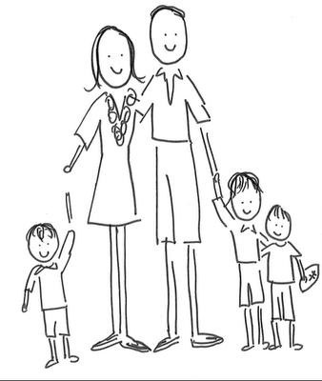

- Заполни пропуски:

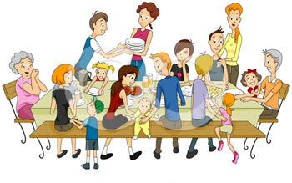 1) ________________ Ивановых дружная.

2) Это - _____________ Миши. 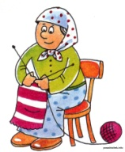

3) _____________ Миши часто покупает сладости.

4) Это - __________ Миши. 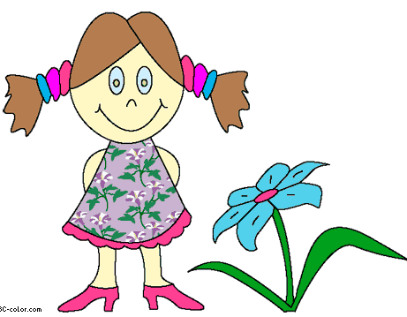 Её зовут Лена.

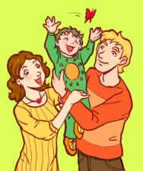 5) ______________ Вани его очень любят.

6) В семье Петровых одна ______________ .
- Найди 10 слов:

МАМА
ПАПА
БАБУШКА
ДЕДУШКА
ДОЧКА
СЫН
СЕСТРА
БРАТ
ДЯДЯ
ТЁТЯ
С | Ы | Н | Ц | В | Л | Н | М | П | Я
И | О | Л | Б | Р | А | Т | Й | А | Ф
Ь | П | У | Ц | Ы | Ф | Э | З | П | Р
М | К | Д | Е | Д | У | Ш | К | А | Ж
А | А | Х | Й | О | А | М | Э | Т | Ю
М | Ц | Ю | С | Ч | В | Д | Л | В | С
А | Щ | А | Ч | К | Ц | Я | Г | А | Е
Ъ | З | У | Р | А | Е | Д | В | Ч | С
Т | Ё | Т | Я | Р | Т | Я | К | Е | Т
В | А | О | П | Н | Б | М | Ц | Г | Р
С | Э | Ж | Б | А | Б | У | Ш | К | А

- Посмотри на картинки и прочитай предложения. Соедини предложения и картинки.
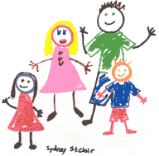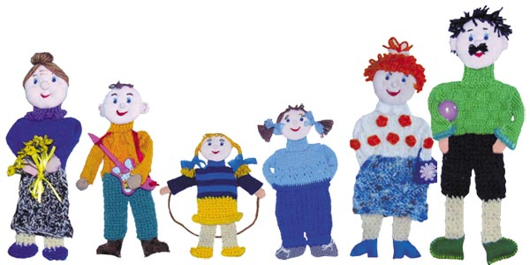
2
1

3

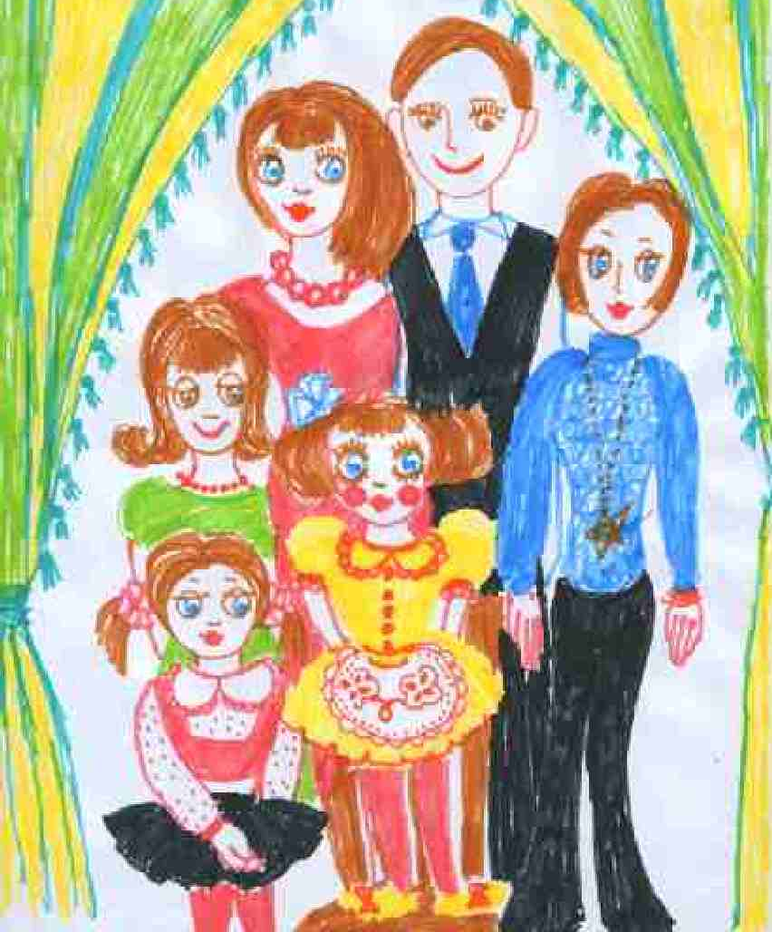

- В семье Ивановых сын и дочка. Папу зовут Андрей, а маму Ольга.

- У бабушки три внука: внучки Маша и Даша, и внук Антон.

- В семье Петровых только дочки. Аня, Оля и Маша учатся в школе, а Лена в университете.

- Семья Петровых живёт вместе с бабушкой.

- У Бориса только одна сестра.

